Nemocný brouček
Prohlédni si všechny obrázky a pojmenuj je. Vybarvi pouze ty předměty/věci, které bude nemocný brouček potřebovat k tomu, aby byl opět zdravý.
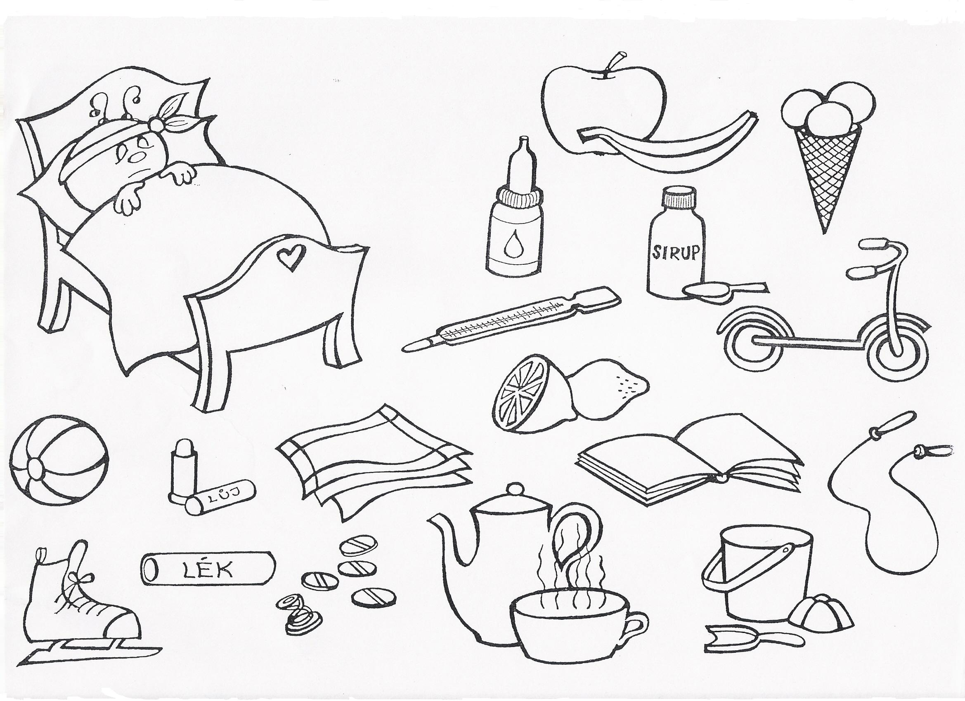
Autor obrázků: Michaela Gondeková

